GAMAPASS
Guia Prático e Ilustrado: Primeiro Acesso & Usabilidade do Sistema
Gama Caminhões — Tecnologia da Informação & Recursos Humanos

Este manual tem como objetivo orientar todos os colaboradores da Gama Caminhões no primeiro acesso e na utilização diária do GAMAPASS. O sistema foi desenvolvido para ser extremamente simples, rápido e 100% seguro, eliminando o uso de senhas anotadas em cadernos, post-its ou enviadas pelo WhatsApp.

Passo 1: Como Acessar o Sistema e Fazer Login
1. Acesse o link oficial do sistema através do seu navegador de internet.
2. No campo 'Usuário Corporativo', digite o seu login de acesso (geralmente no formato nome.sobrenome, ex: marcos.silva).
3. No campo 'Senha Provisória ou Definitiva', digite a senha provisória que foi enviada ao seu e-mail institucional pela equipe de TI.
4. Clique no botão 'Entrar no GAMAPASS'.
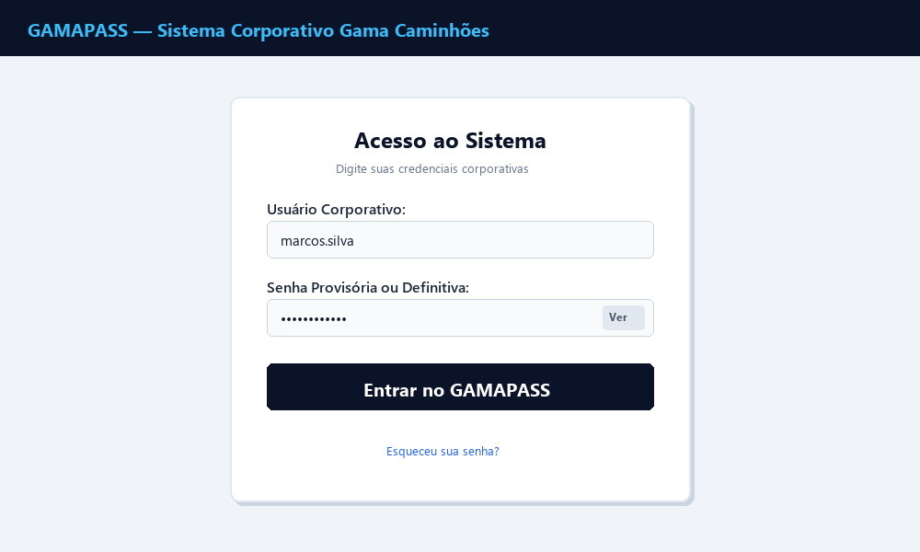
Figura 1: Tela de Login e Acesso Seguro do GAMAPASS.

Passo 2: Configuração Obrigatória do Primeiro Acesso
No seu primeiro acesso, o sistema exibirá uma tela de configuração para proteger a sua conta:
1. Confirme o seu Nome Completo e o seu E-mail Corporativo (usado para recuperação de senha e alertas).
2. Selecione a sua Filial / Unidade (Campina Grande ou João Pessoa) e informe o seu Setor/Departamento.
3. Crie a sua Senha Mestre Pessoal e Definitiva. Essa senha deve ser forte (mínimo de 8 caracteres, contendo letras maiúsculas, minúsculas, números e caracteres especiais como @, !, #).
4. O medidor visual indicará em tempo real quando a sua senha atingir o nível 'FORTE'.
5. Clique em 'Concluir Cadastro e Acessar Meu Cofre'.
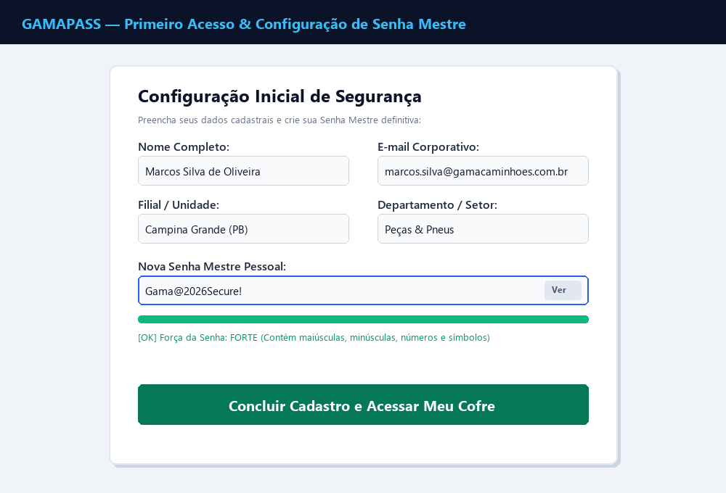
Figura 2: Tela de Primeiro Acesso e Validação de Força da Senha Mestre.

Passo 3: Utilizando o Cofre Pessoal e Notas Seguras
O seu painel principal reúne todas as suas senhas guardadas em cartões individuais:
• Cadastrar Nova Senha: Clique em '[+] Nova Senha' para adicionar um sistema (ex: Syonet, Portal Volkswagen, E-mail, Portal de Peças).
• Visualizar e Copiar: Clique no botão '[Ver]' para revelar a senha ou '[Copiar]' para transferi-la diretamente para a área de transferência do seu computador.
• Campo de Nota Segura: Utilize para registrar orientações confidenciais, ramais de suporte, PINs ou perguntas secretas.
• Editar e Apagar: Você pode alterar a senha a qualquer momento ou excluí-la quando não for mais necessária.
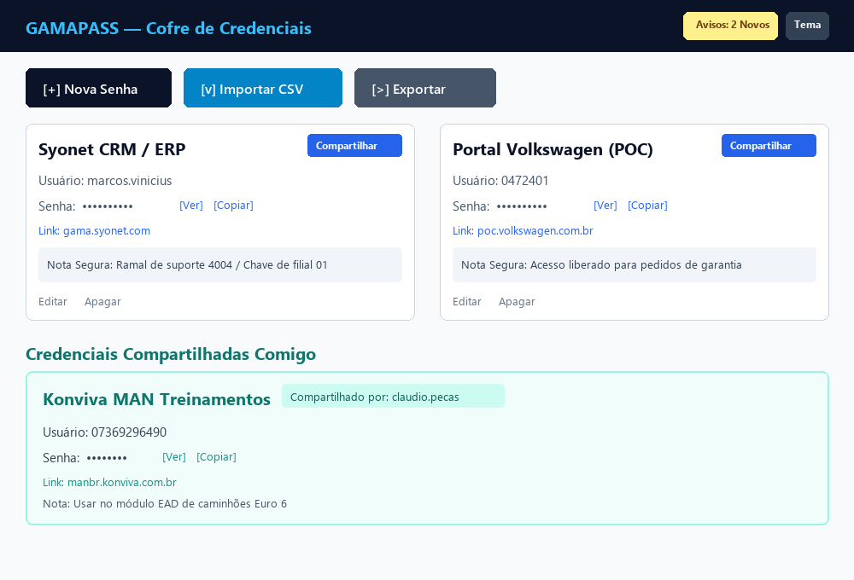
Figura 3: Cofre de Senhas Criptografadas e Seção de Compartilhamento.

Passo 4: Como Compartilhar Senhas com Colegas com Segurança
Precisa dar acesso temporário ou fixo a uma credencial para um membro do seu setor?
1. No cartão da credencial que deseja compartilhar, clique no botão azul 'Compartilhar'.
2. Digite apenas o login do colega (ex: claudio.pecas) e confirme.
3. A credencial aparecerá instantaneamente no cofre dele na aba 'Credenciais Compartilhadas Comigo'.
4. Sempre que você alterar a senha desse serviço, o colega receberá uma notificação automática informando a atualização.
5. Você pode remover o acesso do colega a qualquer momento clicando em 'Descompartilhar'.

Passo 5: Notificações em Tempo Real, Mural RH & Sons de Alerta
O GAMAPASS mantém você atualizado sobre comunicados do RH e atualizações do seu setor em tempo real (sem precisar apertar F5):
• Ícone do Sino: Exibe a quantidade de avisos novos não lidos.
• Avisos Urgentes: Recebem destaque em vermelho no topo para leitura prioritária.
• Mural de Arquivos: Permite baixar comunicados, tabelas de benefícios e escalas em formato PDF com 1 clique.
• Personalização do Som: No menu do sino, você pode escolher entre 5 efeitos sonoros (Sino, Ding-Dong, Pop, Tríade ou Mudo) e testar com o botão '> Testar'.
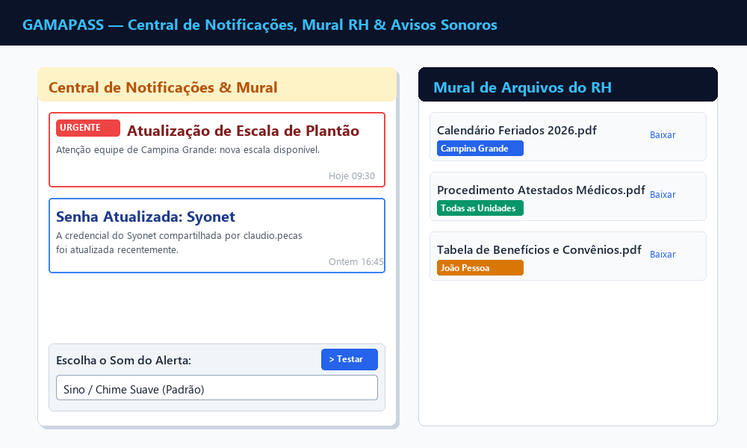
Figura 4: Central de Notificações em Tempo Real e Mural de Arquivos do RH.

Passo 6: Importador de Senhas em 5 Segundos (CSV)
Se você já tem senhas salvas no seu navegador (Mozilla Firefox, Google Chrome, Microsoft Edge ou Safari):
1. Exporte o arquivo de senhas (.csv) do seu navegador.
2. No GAMAPASS, clique no botão '[v] Importar CSV' e selecione o arquivo.
3. O sistema identificará automaticamente os nomes dos sites e exibirá uma tela de conferência rápida.
4. Você pode ajustar nomes, descartar o que não desejar e clicar em 'Salvar no Meu Cofre'. Todas as suas senhas serão salvas e criptografadas instantaneamente!

💡 Boas Práticas de Segurança da Informação
• Nunca compartilhe sua Senha Mestre: A sua senha mestre dá acesso a todo o seu cofre. Ela é pessoal e intransferível.
• Bloqueio por Tentativas: Após 5 tentativas erradas consecutivas, o sistema bloqueia o acesso por 15 minutos para proteção contra tentativas de invasão.
• Alerta de Novo Dispositivo: Se alguém tentar acessar seu usuário de um computador diferente do seu padrão, você receberá um e-mail de alerta de segurança.
• Sempre faça Logout: Ao terminar o seu expediente ou se ausentar da máquina, clique em 'Sair' no canto superior direito.

